филиал №1 «Метелица» МБДОУ детского сада №71 г.Пензы

Консультация для педагогов ДОУ на тему:

«Развитие творческих способностей в процессе театрализованной деятельности»

Подготовила:
М.Ф. Маметова
Муз.руководитель 1 категории

Пенза
2021г.
Задачи:
1. Систематизировать знания педагогов о театрализованной деятельности в ДОУ.
2. Познакомить с методами и приемами проведения театрализованных игр.
3. Повысить профессиональную компетентность педагогов в развитии творческих способностей дошкольников через игры-импровизации.
Актуальность данной темы заключается в том, что театрализованная деятельность является одним из самых популярных и увлекательных направлений в дошкольном воспитании. Существует множество форм обучения и воспитания как процесса всестороннего развития детей, но театральная деятельность стоит в этом ряду на особом месте. Этот вид деятельности, где игра, воспитание и обучение неразрывно связаны. Театр позволяет строить взаимодействие и общение его участников с учетом возрастных возможностей и индивидуальных особенностей. И в то же время дети учатся смотреть на себя со стороны, изображая подчас характеры и поступки, осуждаемые всеми: жадность, хитрость, леность и прочее.
Следует подчеркнуть, что театрализованные занятия выполняют одновременно познавательную, воспитательную и развивающую функции и ни в коей мере не сводятся только к подготовке выступлений. Их содержание, формы и методы проведения способствуют одновременному достижению трех основных целей: развитию речи и навыков театрально-исполнительской деятельности; созданию атмосферы творчества; личностно-социальному развитию детей. 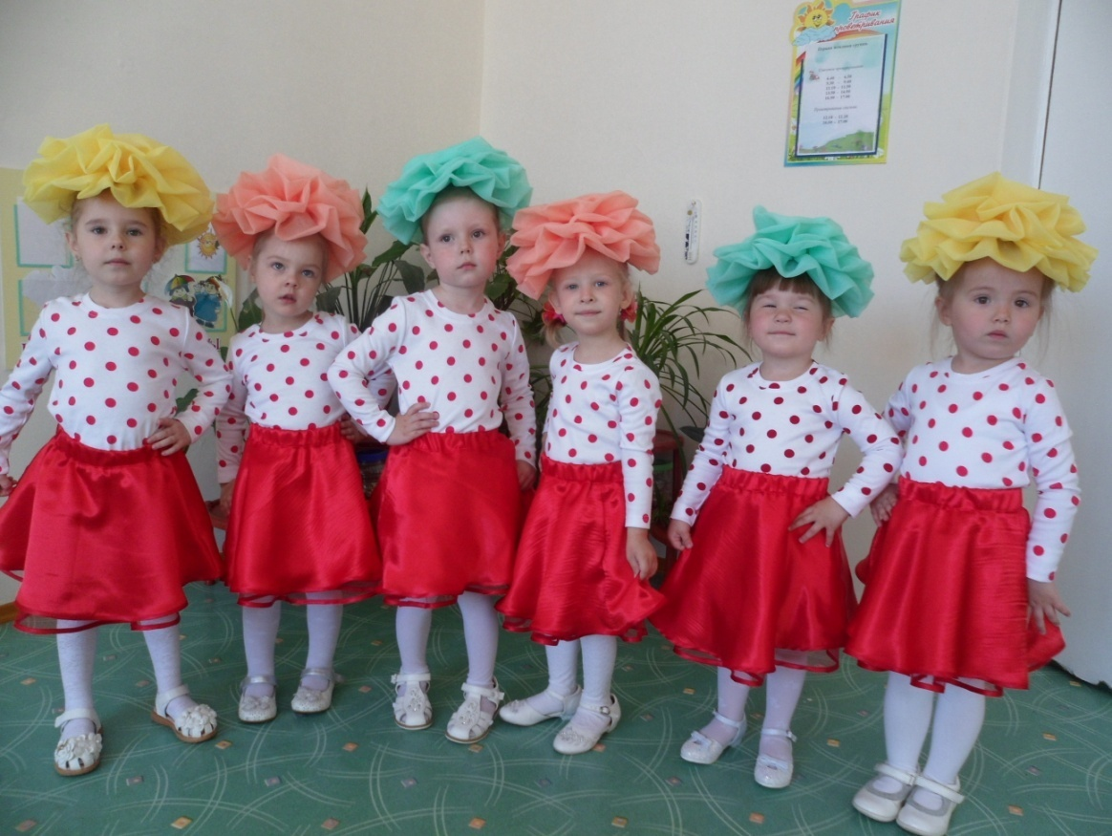
Включить дошкольников в театральную деятельность не сложно, ведь они любят наряжаться, изображать каких-то героев.
Детям дается право свободного выбора и добровольного участия в спектакле. Они учатся решать вопросы на основе диалога и демократического общения. Учатся правильно оценивать свои возможности, возможности товарищей, удовлетворяют потребности в личностном общении со взрослыми. Подготовку спектаклей обычно строится по следующей схеме:
• знакомство со сказкой - сценарием, обсуждение темы и выбор персонажей;
• знакомство с музыкой и выбор фрагментов для озвучивания сцен (при необходимости подбираются шумовые инструменты);
• по возможности создаются необходимые костюмы или элементы костюмов, делаются декорации, украшается помещение (музыкальный зал) ;
• репетиция ролей.
Следует учитывать и то, что дети захотят поменяться ролями, и эту возможность надо им предоставить.
Но без трудностей в театральной деятельности не обходится. В частности в постановке спектакля приходится заниматься с каждым ребенком индивидуально, а для этого продумывать режим детской деятельности, подбирать для каждого оптимальный вариант сложности, чтобы не было перегрузок. Соблюдение принципа добровольного участия в спектакле позволяет стимулировать активность каждого ребенка в соответствии с его индивидуальными возможностями, потому, что, если предлагаемое не нравится ребенку, не соответствует его внутренним возможностям, он имеет право не участвовать в самом спектакле. Но он не остается в сторонке, для каждого находится работа.
Привычку к выразительной публичной речи можно воспитать в человеке только путем привлечения его с малолетства к выступлению перед аудиторией. Здесь большую роль играют показы отрывков из сказок, где присутствуют любимые сказочные персонажи: Баба- Яга, Кощей, старик Годовик, Кикимора. Для развития выразительности речи детей используется артикуляционная гимнастика, упражнения для губ и языка, дыхательная гимнастика, звукоподражание голосам птиц, животных. Это служит хорошим тренингом для развития речевого аппарата, мышц лица, а самое главное, - дети любят эти упражнения, что способствует положительному эмоциональному настрою на занятия. Также включается фольклор: скороговорки, загадки, потешки, дразнилки, заклички, что также способствует развитию эмоциональной сферы, речевому развитию в целом. Для развития диапазона голоса, эмоциональности и ритма использовала игровые упражнения В. В. Емельянова. Для развития памяти, воображения, фантазирования используются этюды М. Чехова, М. Чистяковой, пальчиковые игры, пальчиковый театр, обыгрывание стихов. Для развития сценической речи при работе над постановками используются речевые этюды Н. Ф. Сорокиной.
Для развития навыков эмпатии эффективными считаются двигательные игры и импровизации в парах. Они построены на невербальном взаимодействии двух партнеров, основанном на мимике, жестах, движениях, тактильных ощущениях, принимаемых позах. Обязательным условием каждой игры является смена ролей ведущего и ведомого. Также эффективны игры-диалоги на инструментах, основанные на природном чувстве ритма и развивают способности у детей эмоционально-ритмической подстройки друг к другу. Для развития выразительности движений используются пальчиковые игры, упражнения В. В. Емельянова, танцевальные движения, имитационные упражнения, сюжетные игры, пантомимические движения, представленные жестами: «иди сюда», «привет», «желание» и т. д. Это очень близко детям и они легко справляются с заданиями, действуя непосредственно. Театрализованная деятельность способствует формированию у детей опыта социальных навыков поведения благодаря тому, что каждое литературное произведение или сказка для детей-дошкольников всегда имеет нравственную направленность. Благодаря сказке ребенок познает мир не только умом, но и сердцем. И не только познает, но и выражает свое собственное отношение к добру и злу. Любимые герои становятся образцами для подражания и отожествления. Именно способность ребенка к такой идентификации с полюбившимся образом позволяет мне через театрализованную деятельность оказывает позитивное влияние на детей. Для формирования личностно-социальной компетентности важную роль играет и совместная творческая деятельность детей и взрослых (родителей, воспитателей). И поэтому, как воспитатели, так и родители привлекаются к активному участию в театрализованных постановках. Такая совместная деятельность позволяет взрослым лучше узнать детей, особенности их характера, темперамента, мечты, желания. Создается микроклимат, в основе которого лежит уважение к личности маленького человека, доверительные отношения между взрослыми и детьми.
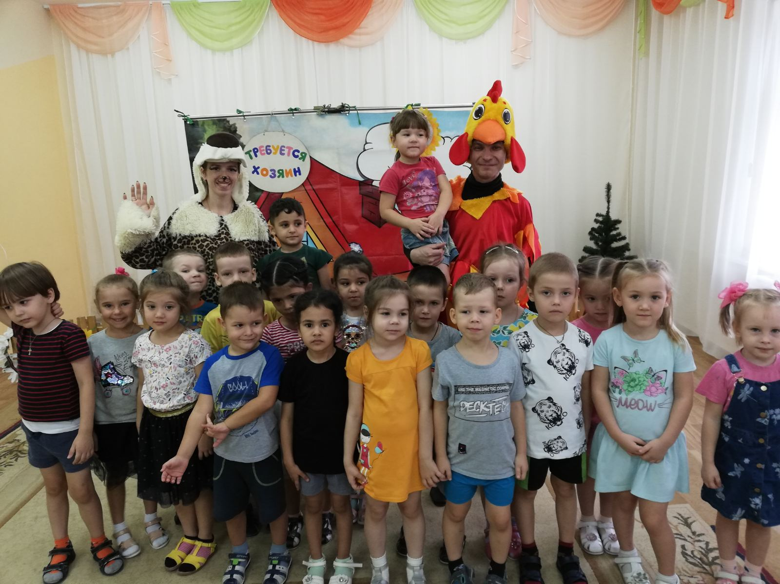
Театрализованная деятельность также позволяет ребенку решать многие проблемные ситуации опосредованно от лица какого-либо персонажа. Это помогает преодолевать робость, неуверенность в себе, застенчивость. Она позволяет каждому ребенку проявить собственную активность, полностью раскрыть скрытые эмоциональные возможности, раскрепостить движения. Дети не зажаты, выразительны и эмоциональны. Полученные знания, умения и навыки они могут применить в любом другом виде деятельности, будь то домашний спектакль или городское мероприятие.
В результате, сценическая игра детей повышается от спектакля к спектаклю. Дети не просто проигрывают знакомые действия, а фантазируют, творчески подходят к изображению каждого героя сказки, показывают способности мимики и пантомимики. Дети становятся сплоченнее и внимательнее друг к другу. Повышается интерес к совместной игре. Для развития игровых действий используются известные сказочные персонажи. Более легко и свободно проявляют свои исполнительские умения. Театрализованная игра раскрывает духовный и творческий потенциал каждого ребенка, формирует эстетический вкус, развивает коммуникативные качества личности ребенка, показывает его индивидуальность.
Театрализованная игра – одна из самых демократичных, доступных для детей видов искусства, она позволяет решать актуальные проблемы педагогики и психологии, связанные с художественным и нравственным воспитанием, развитием коммуникативных качеств личности, развитием памяти, воображением, мышлением, фантазии, инициативности и т. д. Театрализованная деятельность - одна из самых мощных, сильных видов деятельности для развития у детей дошкольного возраста творческих способностей.
Вопросы для педагогов:
- Как вы понимаете, что такое импровизация? (импровизация – разыгрывание темы, сюжета без предварительной подготовки).
- К импровизации готовят все виды театров.
- Какие виды театров вы знаете? Какие виды театров используются чаще всего в работе детского сада? (драма и театр кукол)
- Как вы думаете, можем ли мы с вами сейчас подготовить театрализованное представление?
-Что для этого нужно? (актеры, костюмы, диалоги, монологи, импровизация и др.)

